实验内容及报告要求
一、实验内容：

实验一 汇编语言之程序设计基础实验（PITD+实验教程（基础篇））
基础题（必做）：参照实验教材之“2.1 显示程序实验”（P15），掌握基于汇编语言的程
序设计、编译、连接与程序调试的完整实验过程及方法。
提高题（二选一）：
- 显示数据输入提示信息、键盘输入一个字符，屏幕显示字符的ASCⅡ码；
- 显示字符串输入提示信息、键盘输入一个字符串，屏幕显示对应字符串中各字符的ASCⅡ码；

实验二 汇编语言之程序设计综合实验（PITD+实验教程（基础篇））
基础题（必做）：参照实验教材之“2.2 数据传送实验”（P19），完成基于汇编语言程序功能
调试与验证。
提高题（二选一）：
- 键盘输入20个数据，完成对附加段数据传送并排序，显示最大和最小数值；
- 键盘输入2位（或以上）十进制数，分别转换成十六进制数、BCD码，并显示对应结果；

实验三 8255接口电路应用设计实验（DVCC58b（88）微机接口实验指导）
基础题：参照实验教材之“实验四 8255A可编程并行口实验（一）”（P27）
内容要求，完成基于汇编语言程序功能调试与验证。
提高题：通过开关控制，实现流水灯的左循环、右循环、间隔闪烁功能。
思考题：如8255芯片的C口损坏，如何实现上题？

实验四（二选一）

1、8259A单级中断控制实验（DVCC58b（88）微机接口实验指导）
基本题：参照实验教材之“实验六 使用8259A的单级中断控制实验”（P36）、“实
验八 8279A可编程键盘显示接口实验”（P47）内容要求，完成基于汇编语言程序功能调试与验证。
提高题： 8259A中断优先级应用设计，按动不同按钮，观察中断优先级响应是否正确。

2、I/O口简单扩展实验（DVCC58b（88）微机接口实验指导）
基本题：参照上次实验电路和程序，改用I/O口简单扩展电路，完成拨动K1～8，L0～L7会跟着亮灭的功能，调试并验证对应汇编语言程序。
提高题： 通过开关控制，实现流水灯的左循环、右循环、间隔闪烁功能。
思考题：如何实现左右来回循环？

实验五 8253A定时/计数器实验（DVCC58b（88）微机接口实验指导）
基本题：参照实验教材之“实验五 8253A定时/计数器实验”（P32）内容要求，完
成基于汇编语言程序功能调试与验证。
1、提高要求：1、计数应用设计，按动AN按钮，在数码管或LED上显示计数值。
2、拨动开关或按动按钮实现2首以上电子音乐的演奏。
思考题：如何实现触发晶闸管的脉冲串（20mS周期内1mS时长10kHz脉冲）？
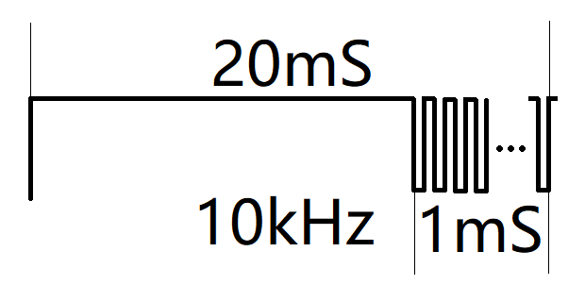

实验六 A/D转换与8279A键盘显示实验（DVCC58b（88）微机接口实验指导）
基本题：参照实验教材之“实验一 使用ADC0809DE A/D转换实验”（P18）、“实
验八 8279A可编程键盘显示接口实验”（P47）内容要求，完成基于汇编语言
程序功能调试与验证。
提高题： 基于A/D转换实验原理，完成0-5V模拟电压的实时数码管显示功能设计。
思考题：如何将电压显示成0.0-5.0？

实验七 D/A转换实验（DVCC58b（88）微机接口实验指导）
基本题：参照实验教材之“实验二、三 使用DAC0832的D/A转换实验”（P21、P25）
内容要求，完成基于汇编语言功能调试与验证。
提高题：
- 开关或按键控制，实现正弦波、方波、三角波、锯齿波等不同电压输出。
思考题：正弦波、方波、三角波、锯齿波的实现机理是什么，汇编语言如何实现？

实验八 步进电机控制实验（DVCC58b（88）微机接口实验指导）
基本题：参照实验教材之“实验十 步进电机控制”（P56）内容要求，完成基于汇编语
言功能调试与验证。
提高题：通过开关或按键方式，实现步进电机方向调整和速度调节。
思考题：步进电机转速可以达到多高，为什么？
二、实验相关说明：
- 关于接口实验电路原理、实验内容及要求、实验步骤，详见《DVCC58b（88）微机接口实验指导》。
- 要求同学在每次实验之前，要进行充分的预习和准备；每次实验完成后，要及时完成实验报告并在下一次实验前交本次实验报告；报告要求手工书写，字数不限。
自动化学院实验教学中心电气与自动化实验室

2025年4月1日

